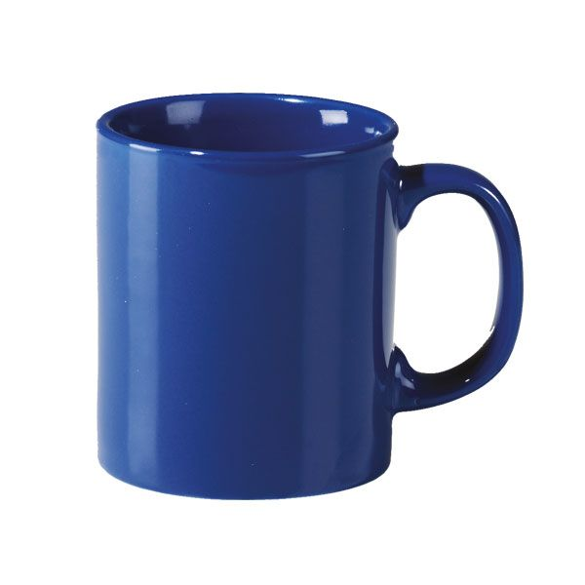Please keep the cups in the coffee & tea area, Thank you!

Favor mantener las tazas en el área de café & té, Gracias!